每週背誦唐詩
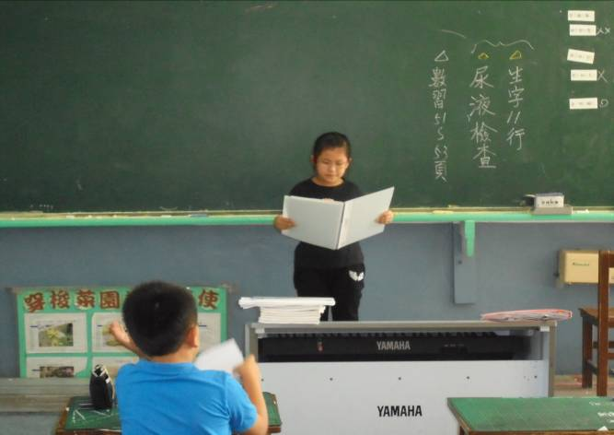 | 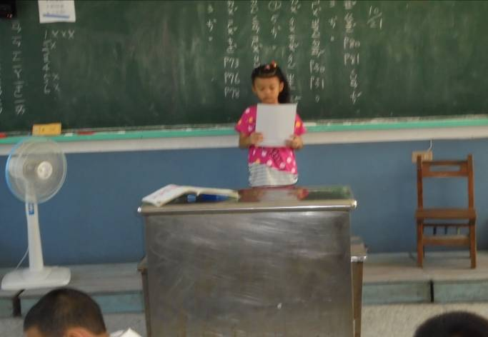
說明：學生上台朗誦唐詩 | 說明：學生上台朗誦唐詩
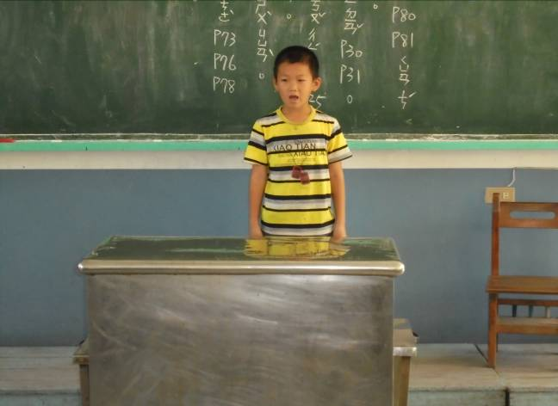 | 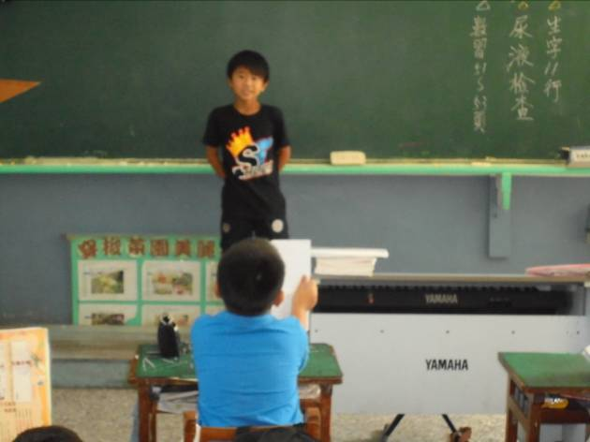
說明：學生上台背誦唐詩 | 說明：學生上台背誦唐詩

